МИНИСТЕРСТВО НАУКИ И ВЫСШЕГО ОБРАЗОВАНИЯ
РОССИЙСКОЙ ФЕДЕРАЦИИ
федеральное государственное бюджетное образовательное учреждение
высшего образования
«Российский государственный университет им. А.Н. Косыгина
(Технологии. Дизайн. Искусство)»

Кафедра автоматизированных систем обработки информации и управления

Отчет по лабораторной работе №4 (вариант №4)
по дисциплине «Базовые алгоритмы обработки информации».

Тема: «Исследование и оценка алгоритмов сортировки»

Выполнил: Даниил,
группа МВА-122
Проверил: Беспалов М.Е.

Москва 2026

Лабораторная работа №4
Задание: составить две программы, которые реализуют алгоритмы простой сортировки «пузырьком» и слиянием. Исходные данные задавать с помощью датчика случайных чисел. Дополнительно выполнить сравнение с сортировкой Python sorted().
Цель работы: реализовать две пользовательские сортировки, проверить их через sorted() и сравнить время выполнения.
Оценка сложности: пузырьковая сортировка имеет O(n^2) в среднем и худшем случае; сортировка слиянием имеет O(n log n) и требует O(n) дополнительной памяти; sorted() использует Timsort с оценкой O(n log n).
Код программы:
﻿from __future__ import annotations

import argparse
import random
import time
from collections.abc import Callable, Sequence
from dataclasses import dataclass

@dataclass(frozen=True)
class SortMeasurement:
algorithm: str
elapsed: float
is_correct: bool

def generate_numbers(size: int, lower: int = 0, upper: int = 100, seed: int | None = None) -> list[int]:
if size <= 0:
raise ValueError("Размер массива должен быть положительным")
if lower > upper:
raise ValueError("Нижняя граница диапазона не может быть больше верхней")

rng = random.Random(seed)
return [rng.randint(lower, upper) for _ in range(size)]

def bubble_sort(values: Sequence[int]) -> list[int]:
"""Optimized bubble sort with early exit for already ordered data."""
result = list(values)
length = len(result)

for pass_index in range(length - 1):
swapped = False
for index in range(length - pass_index - 1):
if result[index] > result[index + 1]:
result[index], result[index + 1] = result[index + 1], result[index]
swapped = True
if not swapped:
break

return result

def measure_against_sorted(name: str, sorter: Callable[[Sequence[int]], list[int]], values: Sequence[int]) -> SortMeasurement:
expected = sorted(values)
started = time.perf_counter()
actual = sorter(values)
elapsed = time.perf_counter() - started
return SortMeasurement(algorithm=name, elapsed=elapsed, is_correct=actual == expected)

def parse_args() -> argparse.Namespace:
parser = argparse.ArgumentParser(
description="Лабораторная работа 4, вариант 4: пузырьковая сортировка с проверкой через sorted()."
)
parser.add_argument("--size", type=int, default=2000, help="Размер массива.")
parser.add_argument("--seed", type=int, default=None, help="Seed для воспроизводимого запуска.")
return parser.parse_args()

def main() -> None:
args = parse_args()
values = generate_numbers(args.size, seed=args.seed)
measurement = measure_against_sorted("bubble_sort", bubble_sort, values)

print("Лабораторная работа 4, вариант 4")
print("Программа 1: пузырьковая сортировка и сравнение со стандартной sorted().")
print(f"Размер массива: {len(values)}")
print(f"Пример исходных данных: {values[:15]}")
print(f"Время bubble_sort(): {measurement.elapsed:.6f} сек")
print(f"Проверка с sorted(): {'OK' if measurement.is_correct else 'Ошибка'}")

if __name__ == "__main__":
main()
Код программы:
﻿from __future__ import annotations

import argparse
import random
import time
from collections.abc import Callable, Sequence
from dataclasses import dataclass

@dataclass(frozen=True)
class SortMeasurement:
algorithm: str
elapsed: float
is_correct: bool

def generate_numbers(size: int, lower: int = 0, upper: int = 100, seed: int | None = None) -> list[int]:
if size <= 0:
raise ValueError("Размер массива должен быть положительным")
if lower > upper:
raise ValueError("Нижняя граница диапазона не может быть больше верхней")

rng = random.Random(seed)
return [rng.randint(lower, upper) for _ in range(size)]

def merge(left: Sequence[int], right: Sequence[int]) -> list[int]:
"""Merge two sorted sequences into one sorted list."""
merged: list[int] = []
left_index = 0
right_index = 0

while left_index < len(left) and right_index < len(right):
if left[left_index] <= right[right_index]:
merged.append(left[left_index])
left_index += 1
else:
merged.append(right[right_index])
right_index += 1

merged.extend(left[left_index:])
merged.extend(right[right_index:])
return merged

def merge_sort(values: Sequence[int]) -> list[int]:
"""Stable merge sort implemented with divide-and-conquer recursion."""
if len(values) <= 1:
return list(values)

middle = len(values) // 2
left = merge_sort(values[:middle])
right = merge_sort(values[middle:])
return merge(left, right)

def measure_against_sorted(name: str, sorter: Callable[[Sequence[int]], list[int]], values: Sequence[int]) -> SortMeasurement:
expected = sorted(values)
started = time.perf_counter()
actual = sorter(values)
elapsed = time.perf_counter() - started
return SortMeasurement(algorithm=name, elapsed=elapsed, is_correct=actual == expected)

def parse_args() -> argparse.Namespace:
parser = argparse.ArgumentParser(
description="Лабораторная работа 4, вариант 4: сортировка слиянием с проверкой через sorted()."
)
parser.add_argument("--size", type=int, default=2000, help="Размер массива.")
parser.add_argument("--seed", type=int, default=None, help="Seed для воспроизводимого запуска.")
return parser.parse_args()

def main() -> None:
args = parse_args()
values = generate_numbers(args.size, seed=args.seed)
measurement = measure_against_sorted("merge_sort", merge_sort, values)

print("Лабораторная работа 4, вариант 4")
print("Программа 2: сортировка слиянием и сравнение со стандартной sorted().")
print(f"Размер массива: {len(values)}")
print(f"Пример исходных данных: {values[:15]}")
print(f"Время merge_sort(): {measurement.elapsed:.6f} сек")
print(f"Проверка с sorted(): {'OK' if measurement.is_correct else 'Ошибка'}")

if __name__ == "__main__":
main()
На рисунке 7 представлен пример вывода программы:
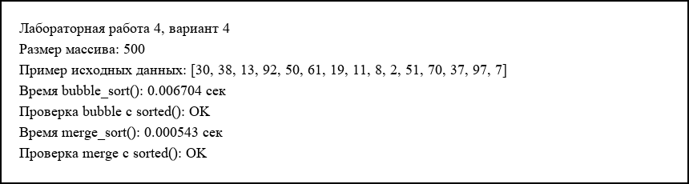
Рис. 7. Пример вывода программы
В таблице 4 представлены результаты экспериментальной оценки:
n | sorted(), сек. | Пузырек, сек. | Слияние, сек. | Проверка
100 | 0.000005 | 0.000262 | 0.000099 | True
300 | 0.000013 | 0.002499 | 0.000320 | True
500 | 0.000024 | 0.007110 | 0.000538 | True
800 | 0.000040 | 0.018916 | 0.000916 | True
1000 | 0.000047 | 0.030538 | 0.001202 | True
График зависимости времени выполнения от размера входных данных представлен на рис. 8.
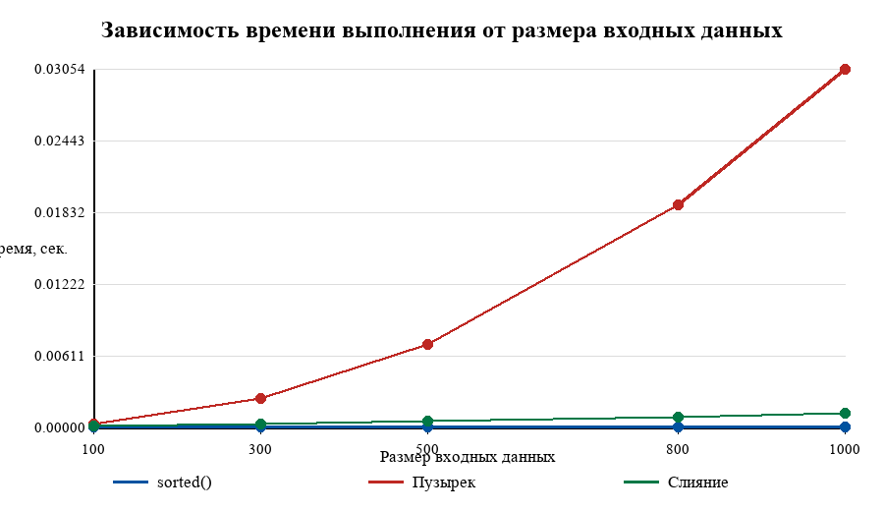
Рис. 8. График зависимости времени от размера входных данных
Вывод: обе пользовательские сортировки дают тот же результат, что и sorted(). Пузырьковая сортировка заметно медленнее при росте n, а сортировка слиянием ближе к стандартной сортировке по характеру роста времени.

